Klasie en Ida van Heerden

Nuusbrief

1 September 2014

Ons is nou presies 1 maand en 2 dae weg uit RSA. As ons terug kyk oor hierdie 33 dae dan kan ons amper nie glo wat ons al uitgerig het nie. Dit is regtig WOW “Walk on Water”. Dit kon nie so gebeur het sonder die hand van die Here nie. Alle eer kom Hom toe. Soos Paulus sê : ‘as ek roem, roem ek in die Here’.

Nadat ons vir 2 maande uit ons tasse geleef het, het ons ‘n pragtige huis te huur gekry wat binne ons begroting is. Die huisagent het regtig moeite gedoen om ons oral rond te neem. Ons het ook die geleentheid gehad, en het nogsteeds, om teenoor haar te getuig met ons optrede en liefde. Die eienares van die huis is ‘n pragtige persoon. Ons het dieselfde geleentheid om teenoor haar te getuig.

Ons het op ‘n kol bietjie benoud geword oor die moontlikheid om ‘n werkspermit en visa’s te bekom, maar weereens het die Here vir ons gewys wat Hy bedoel wanneer Hy in Sy woord praat van “Ek sal, Ek sal.”

Ons het vanoggend (28 Augustus) al ons vorms en vorms en vorms ingehandig (nadat ons ‘n hele dag by die Hospitaal was vir toetse en toetse) by CCF (sien foto’s). Dit is ons ankerorganisasie “Foundation” deur wie ons, ons visa’s en werkspermitte sal kry. Hulle het ons vanoggend ingelig dat dit so ‘n week sal neem om al die amptelike aansoeke deur te werk by Immigrasie en die werkspermitte kantore. Ons moes Bth6200 betaal vir die proses. Die Thai regering verwag van ons, nadat hulle die werkspermit toegestaan het, dat ons 40 uur per maand gemeenskapsdiens deur CCF sal doen. CCF het minstens 14 bedieninge waaruit ‘n persoon kan kies om 10 ure ‘n week te dien. ‘n Persoon kan egter die ure doen soos dit hom pas solank hy veertig uur ‘n maand die gemeenskap dien. Dit staan hom dus vry om aan te gaan met sy eie bediening, met ander woorde dit gaan goeie beplanning kos!

Ons woon in ‘n tipe sekuriteitskompleks. Hier is so 80 huise met pragtige tuine en ‘n groot swembad. Ons beplan om binnekort ‘n brief met ‘n foto van my en Ida in elke posbus te plaas. Die brief sal in Thai en Engels wees. In die brief sal ons vertel wie ons is, en vanwaar ons kom en ook dat ons ‘n ope uitnodiging rig dat mense by ons kan kom koffie drink. Ook as hulle kinders het ons bereid sal wees om die kosteloos, te help met hul Engelse huiswerk. Verhoudinge is baie belangrik by die Thai’s. 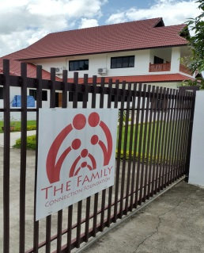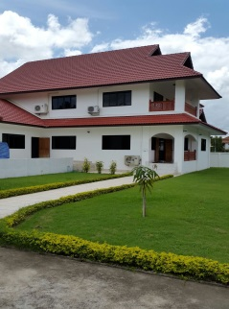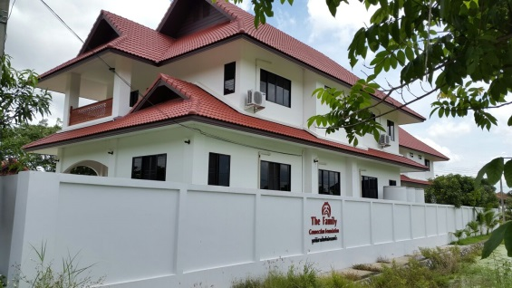

Gebedsversoeke:

* Bid asseblief dat ons naby die Here sal leef en werk
* Dat ons gedurig sal bly getuig met ons lewens, liefde en opregtheid.
* Dat ons soos kerse sal wees en mense sal nader trek na die Lig van Jesus.

Ons het heelwat onverwagte onkostes gehad. Dankie vir Bergsig wat ons gehelp het met die kostes om Bangkok toe te kon gaan om ons huweliksertifikaat by ons Suid-Afrikaanse ambassade te laat waarmerk. Baie dankie vir al jul gebede en finansiële hulp.

Sou jy gelei voel om ‘n bydrae te maak vir ons bediening, kan jy dit by NG Durbanville-Bergsig Gemeente doen (bankbesonderhede in die blokkie hieronder).

Thai groete en Jesus liefde

**Klasie en Ida**

Bankbesonderhede:

ABSA Tjekrekening

Rekening nommer: 1410590154

Takkode 334810

**Verwysing:** Klasie en Ida van Heerden